LMSGI

Mapeo de Imágenes

1 DAW

GARCÍA HERNÁNDEZ, JAVIER

# Vista de las distintas páginas

Página principal

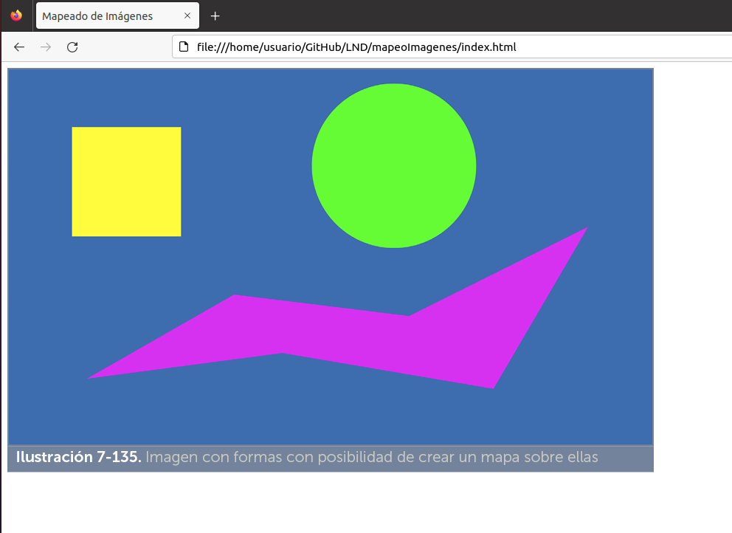

Páginas al clicar en los distintos polígonos

